LISTA DE EXERCÍCIOS – CONTADORES

1ª Questão - Projete o seguinte circuito com flip flop JK.
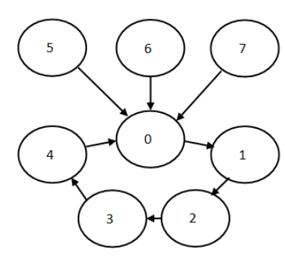

2ª Questão - Projete um contador síncrono usando FFs JK:
- que tenha a seguinte seqüência: 000, 010, 101, 110 e repete. Os estados indesejáveis (não usados) 001, 011, 100 e 111 têm de levar o contador sempre para 000 no próximo pulso de clock.
- Redesenhe o contador do item (a) sem nenhuma restrição sobre os estados não usados, ou seja, seus próximos estados podem ser estados de irrelevância. Compare com o projeto do item (a)
3ª Questão – Dado o contador abaixo indique qual a sequência que ele irá contar.
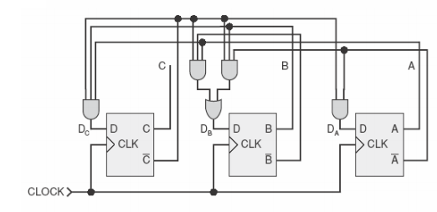

4ª Questão – Dado o contador abaixo indique qual a sequência que ele irá contar.

